= αβ

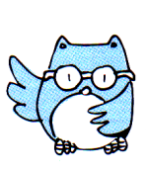
1. Γράφω Αυ και αυ ακολουθώντας τη σωστή φορά.

Αυ....................................................................................................................................................................

αυ....................................................................................................................................................................



2. Βάζω σε κύκλο τα αυ και διαβάζω.

- Πού είναι η μαύρη κότα;
- Είναι στην αυλή. Τρέχει πίσω από την Αυγή!!


Αύριο είναι Κυριακή.
O Παύλος ακούει την καμπάνα.
Κάνει τον σταυρό του.

3. Γράφω τις λέξεις με μικρά γράμματα και βάζω τόνο.

αυλή ……………. Παύλος …………….

σταυρός ……………. αύριο …………….
Αυγή …………….
4. Απαντώ τις ερωτήσεις.

α) Τι χρώμα είναι η κότα;

...........................................................................................................

β) Τι κάνει η κότα;

..........................................................................................................

γ) Τι ακούει ο Παύλος;

...........................................................................................................

δ) Τι κάνει ο Παύλος.

...........................................................................................................................................

4. Βάζω τις λέξεις στη σωστή σειρά και φτιάχνω προτάσεις.

Αύριο, Σάββατο, είναι

.............................................................................................................

Σταύρος, μουσική, Ο, ακούει

.............................................................................................................

Αυγή, αυλή, παίζει, Η, στην
.............................................................................................................
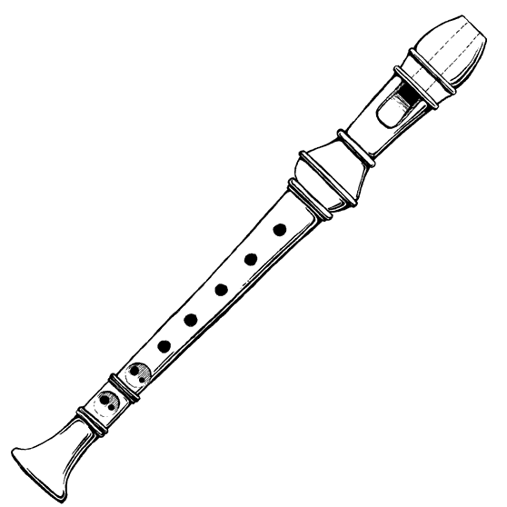
Ο, αυλό, παίζει, Παύλος
................................................................................................ ο αυλός

